　　　　　　　　　　　　　　　　　　社会システム演習

　　　　　　　　　　　　　　　　　　　ー第６週目ー

　　　　　　　　　　　　　　　　　　　 s601s（１）の考察

　　　　　　　　　　　　　　　　　　　　　　　　　　　　　　　　　　　　　都21-139

　　　　　　　　　　　　　　　　　　　　　　　　　　　　　　　　　　　　　　程ヨウ

UsrMsgの転送を実現するため、s601sの上にいくつかの変更と添加が必要です。

まずは



を添加しました。

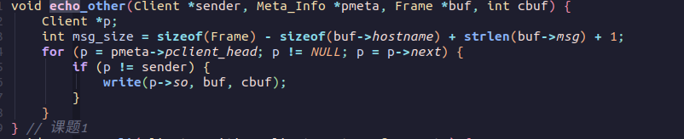もともとs601ではecho_backがありげれど、画面に自分のメッセージと返すのメッセージ、そして他人のメッセージがあれば混乱しすぎて消しました。

echo_otherはクライアントからのメッセージを他にすべてのクライアントに転送する。

Meta_Info 構造体 (pmeta) に格納されているクライアントリストを順に処理し、送信者 (sender) 以外の各クライアントに対して、write 関数を使用してメッセージを送信します。

write(p->so, buf, cbuf) は、指定されたクライアントのソケットディスクリプタ (p->so) に対して、buf バッファ内のメッセージデータを 送信します。

これにより、送信者以外の全てのクライアントに対してメッセージが転送されます。

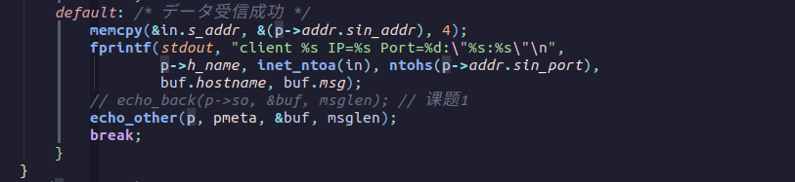そして、receive_dataのdefaultに挿入する。これはデータ送信成功のとき、メッセージを転送することを示します。

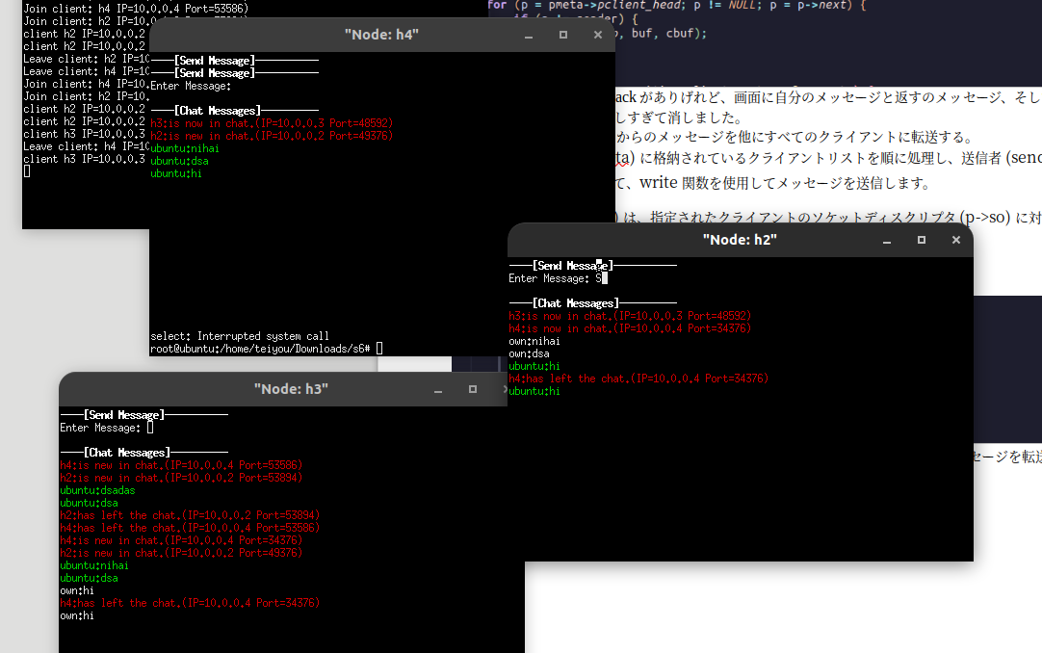図がしめしたように、ｈ３から「hi」というメッセージを発信すると、他にクライアントに転送することが成功になりました。